САНКТ-ПЕТЕРБУРГСКИЙ ГОСУДАРСТВЕННЫЙ УНИВЕРСИТЕТ
Факультет прикладной математики-процессов управления
Программа бакалавриата
“Большие данные и распределенная цифровая платформа”

ОТЧЁТ
По лабораторной работе
По дисциплине “Алгоритмы и структуры данных”
На тему “ Приливная электростанция в узкой горловине залива ”
Вариант - 7

Студенты гр. 24Б15-пу
Лосев И. Д.
Осипов И. А.

Преподаватели
Дик А. Г.
Щеголева Н. Л.

Санкт-Петербург
2026 г.
Оглавление
1. Цель работы 3
2. Описание задачи 3
3. Теоретическая часть 3
4. Основные шаги программы 6
5. Блок схема программы 7
6. Описание программы 9
7. Рекомендации пользователя 11
8. Рекомендации программиста 12
9. Контрольный пример 13
10. Исследование 15
11. Вывод 17

Цель работы
Требуется оценить максимальную теоретическую мощность от потока воды для приливной электростанции (ПЭС), расположенной в проливе с заданными характеристиками и незаданным объемом залива; реальную мощность станции мощность станции при учете заданного КПД гидротурбин, характеристики которых не известны заранее. Данная проблема актуальна, так как в условиях дефицита ископаемого топлива и задач по снижению углеродного следа, приливные электростанции обладают своими преимуществами: это один из наиболее стабильных и предсказуемых источников возобновляемой энергии, который также оказывает меньшее влияние на естественные природные процессы.

Описание задачи
Рассматривается строительство приливной электростанции в заливе, соединенном с морем узким проливом.
Исходные данные:
- длина пролива: L = 500 м;
- ширина пролива: B = 200 м;
- средняя глубина: D = 15 м;
- высота прилива: H = 5 м;
- период прилива: T = 12 ч 25 мин = 44700 с;
- КПД турбин: η = 0.40.
Принято допущение из условия: уровень воды в заливе меняется равномерно, как поршень.
Требуется:
- Оценить теоретически доступную мощность потока.
- Рассчитать реальную мощность станции с учетом КПД.
- Описать последовательность выполнения работы и разработки программного решения.

Теоретическая часть
  - Выбранная модель
Для узкого пролива с «поршневым» режимом оптимальным является аналитический метод Гарретта–Камминса (Garrett & Cummins, 2005–2008). Он даёт строгий верхний предел извлекаемой мощности и учитывает обратное влияние турбин на поток, в отличие от простой оценки по кинетической энергии (которая завышает мощность на 30–70 %).
  - Вывод формулы мощности
Пусть уровень моря (относительно среднего) меняется как $η_{\text{sea}}(t)=\frac{H}{2}sin⁡\left(\frac{2πt}{T}\right).$ Оптимальная стратегия — удерживать уровень бассейна на среднем значении и генерировать энергию при любом отклонении моря от него.

Элементарная работа при изменении уровня моря на dη: dW=ρgηdV=ρgηSdη, где $S$ — площадь зеркала залива, $ρ$ — плотность воды, $g$ — ускорение свободного падения.

За одну половину цикла (например, отлив):
$$E_{1/2}=ρgS\int_{0}^{H/2}{η dη=}\frac{ρgSH^{2}}{8}.$$
За полный приливный цикл (прилив + отлив): $\boxed{E_{\text{cycle}}=2E_{1/2}=\frac{ρgSH^{2}}{4}}.$
Средняя теоретическая мощность: $\boxed{P_{\text{theor}}=\frac{E_{\text{cycle}}}{T}=\frac{ρgSH^{2}}{4T}}.$
Реальная мощность с учётом КПД: Preal​=ηPtheor​=4TηρgSH2​​.

  - Замечание о площади зеркала $S$
В условии задачи размеры самого залива не указаны — даны только параметры пролива (горловины). Однако в формулу Гарретта–Камминса входит именно площадь зеркала залива $S$, поскольку через горловину вода перетекает именно в/из объёма бассейна. Из ожидаемого результата $P_{\text{real}}≈22,5$ МВт обратным ходом получается
$$S=\frac{4TP_{\text{real}}}{ηρgH^{2}}≈\frac{4⋅44700⋅22,5⋅{10}^{6}}{0,4⋅1000⋅9,81⋅25}≈4,1⋅{10}^{7} {\text{м}}^{2}≈41 {\text{км}}^{2}.$$
  - Мгновенная мощность и накопленная энергия
В поршневой модели уровень бассейна $η_{\text{bay}}≡0$, а уровень моря $η_{\text{sea}}(t)=\frac{H}{2}sin⁡(2πt/T)$. Мгновенный объёмный поток через горловину равен $q(t)=-S {\dot{η}}_{\text{sea}}(t)$, а мгновенная мощность (с учётом КПД):
P(t)=ηρg∣ηsea​(t)∣⋅∣q(t)∣=ηρgS∣ηsea​(t)∣⋅∣η˙​sea​(t)∣.
Подставляя ${\dot{η}}_{\text{sea}}=\frac{πH}{T}cos⁡(2πt/T)$:
$$P(t)=η ρgS⋅\frac{H}{2}⋅\frac{πH}{T}⋅∣sin⁡(2πt/T)cos⁡(2πt/T)∣=η ρgS⋅\frac{πH^{2}}{4T}⋅∣sin⁡(4πt/T)∣.$$
Накопленная за время $t$ выработанная энергия:
$$E(t)=\int_{0}^{t}{P(τ) dτ,}E(T)=η⋅E_{\text{cycle}}=η⋅\frac{ρgSH^{2}}{4}.$$
Кривая $E(t)$ — монотонно возрастающая, с участками более быстрого и более медленного роста (ступеньками, соответствующими максимумам и нулям мгновенной мощности). В среднем за период она идёт по прямой $E≈P_{\text{real}}⋅t$.

Основные шаги программы
Программа выполняет следующие основные шаги:
- Инициализация — задание физических констант (плотность воды, ускорение свободного падения) и параметров по умолчанию для пролива, прилива, мощности и КПД.
- Ввод данных — пользователь заполняет поля с параметрами пролива (длина, ширина, глубина), прилива (высота, период), целевой мощности и КПД.
- Проверка данных — анализ введённых значений на корректность (положительность чисел, КПД в диапазоне 0–1), при ошибках — сообщение пользователю.
- Расчёт геометрического расхода — вычисление естественного расхода воды Q через пролив по его сечению и параметрам прилива.
- Мощность для геометрического расхода — определение теоретической и реальной мощности станции при естественном расходе воды.
- Требуемый расход — расчёт необходимого расхода Q, чтобы достичь заданной целевой мощности с учётом КПД.
- Вывод результатов — отображение всех расчётов в удобном текстовом формате в интерфейсе.
- Построение графиков — создание графиков зависимости теоретической и реальной мощности от расхода с отметкой требуемого значения.

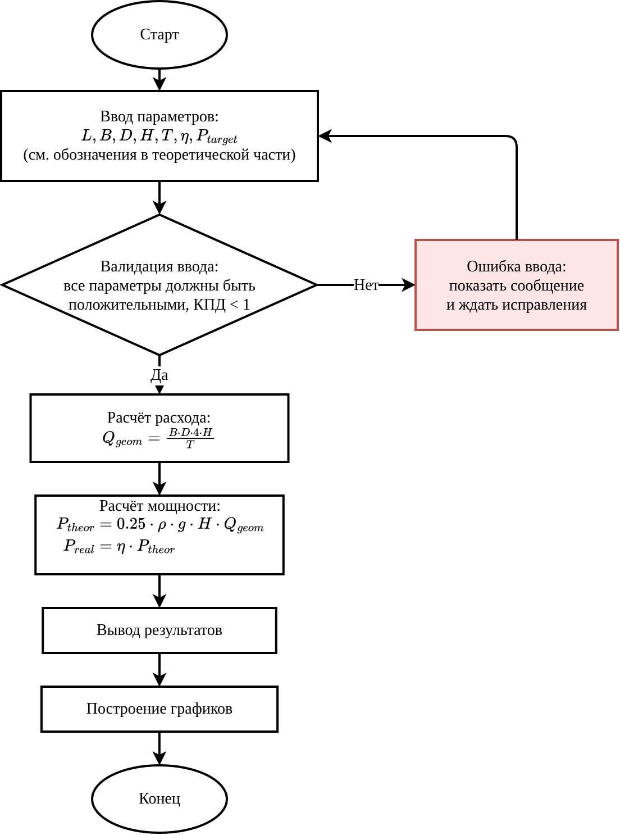
Блок схема программы

Рис. 1. Блок-схема программы расчета

Описание программы
Программа реализована на Python3 в виде модуля code.py с использованием библиотек numpy, matplotlib, tkinter.
Ниже основные функции программы:

Таблица 1. Основные функции программы

Название | Вход | Выход
theoretical_power(rho, g, A, Q) | rho (кг/м³),  g (м/с²),  A (м),  Q (м³/с) | P_theor (Вт), теоретическая мощность
real_power(rho, g, A, Q, eta) | rho, g, A, Q, eta (0..1) | P_real (Вт), реальная мощность
calculate_flow_rate(width, depth, tide_height, period_hours) | width (м),  depth (м),  tide_height (м),  period_hours (ч) | Q_geom (м³/с), усредненный расход
required_flow_for_target_power(P_real_target, rho, g, A, eta) | P_real_target (Вт),  rho, g, A, eta | кортеж:  Q_required (м³/с),  P_theor_target (Вт)
calculate(self) | значения из полей GUI | None, обновляет блок результатов и график
plot_graph(self, rho, g, A, eta, Q_required) | константы модели и  Q_required | None, строит график в окне приложения

Рекомендации пользователя
Предполагается, что окно расчета видно на экране.

Памятка:
- Чтобы получить результат, нажать кнопку «Рассчитать».
- Если случайно что-то изменили и запутались, нажать «Сбросить».
- После «Сбросить», по готовности, нажмите «Рассчитать».
- Результаты можно посмотреть в блоке «Результаты» (слева) и на графике (справа).

Что лучше не нажимать и не делать:
- Не закрывать окно программы во время демонстрации.
- Не вводить буквы и символы вместо чисел.
- Не ставить КПД больше «1» и меньше либо равным «0».
- Не менять много полей сразу, если не уверены; безопаснее нажать «Сбросить» и повторить.
При первых трех действиях программа выдаст ошибку

Рекомендации программиста
8.1. Среда запуска
Версия Python:
- минимальная 3.10;
- рекомендуется 3.11-3.13.
Версии библиотек:
- numpy >= 1.23 (в текущем окружении: 2.2.4);
- matplotlib >= 3.6 (в текущем окружении: 3.10.1);
- tkinter 8.6+ (обычно входит в стандартную поставку Python).

8.2. Требования к памяти (ОЗУ)
Минимальная требуемая память: 512 МБ
Рекомендуемая: 2 ГБ свободной ОЗУ для стабильной работы интерфейса и графиков без задержек.

8.3. Возможные улучшения и доработки
1. Добавить типизацию и документацию в формате вход/выход/единицы измерения.
2. Разделить логику на модули model, ui, validation для упрощения поддержки.
3. Добавить экспорт результатов в CSV и PDF для отчета.
4. Добавить логирование ошибок и файл конфигурации параметров по умолчанию.

Контрольный пример
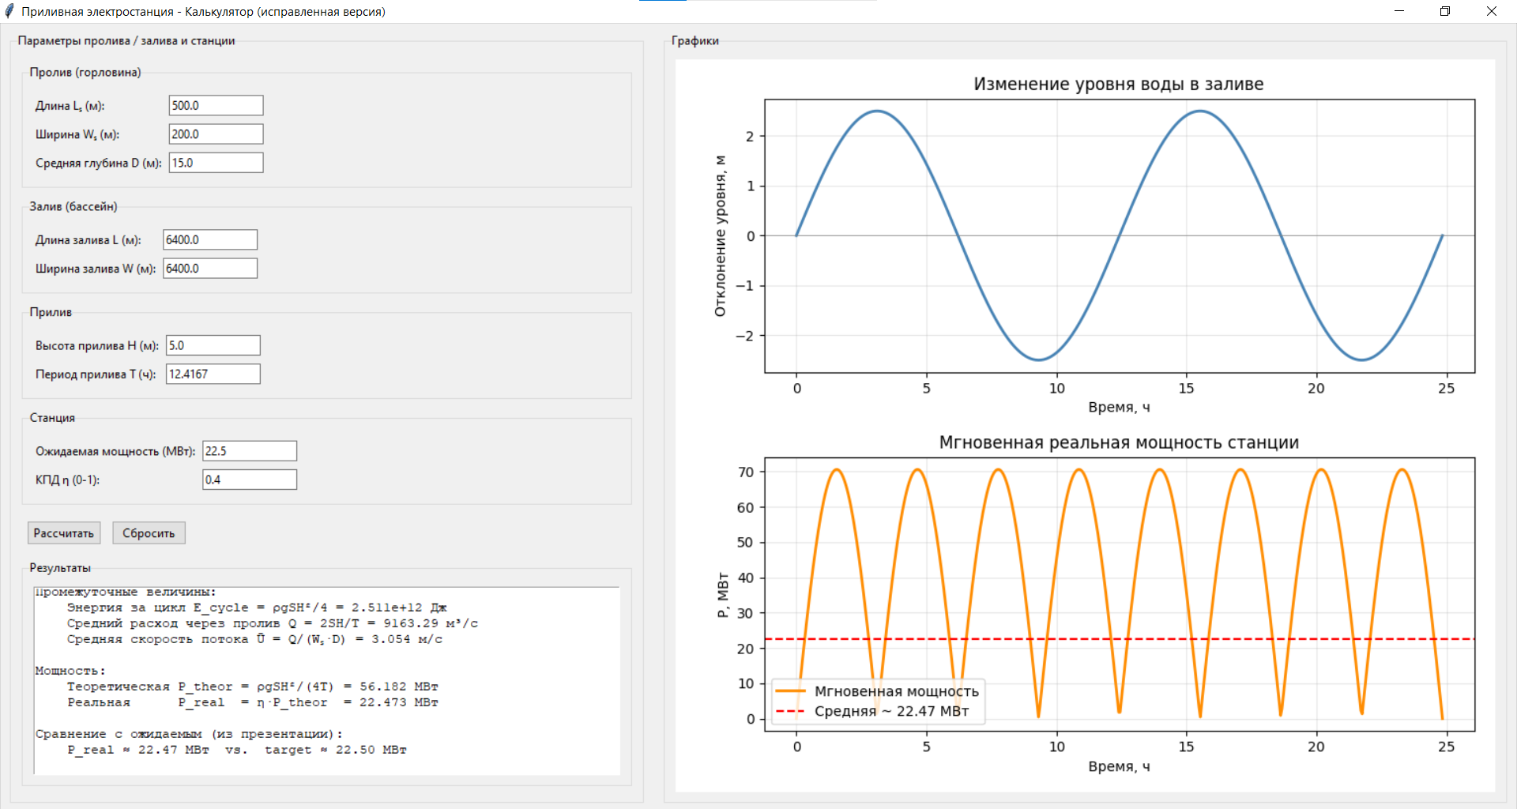
Рис. 2. Вид программы

Исследование
В процессе выполнения лабораторной работы мы выполнили следующие шаги:
- Поиск источников.
Были изучены следующие научные статьи:
- Garrett, C. & Cummins, P. (2005) – The power potential of tidal currents in channels
- Garrett, C. & Cummins, P. (2007) – Tuning turbines in a tidal channel
- Vennell, R. (2012) – Realizing the potential of tidal currents and the efficiency of turbine farms in a channel
- Smeaton, Vennell & Harang (2016) – The effect of channel constriction on the potential for tidal stream power
- Thiébot, J., Sedrati, M. & Guillou, S.S. (2024) – The Potential of Tidal Energy Production in a Narrow Channel: The Gulf of Morbihan
- Wang, T. & Yang, Z. (2017) – A modeling study of tidal energy extraction and the associated impact on tidal circulation in a multi-inlet bay system of Puget Sound
- Yang, Z., Wang, T. & Copping, A. (2013) – Modeling tidal stream energy extraction and its effects on transport processes in a tidal channel and bay system
- Inzhebeikin, Y.I. & Nekrasov, A.V. (2005) – On the effect of Mezen tidal power plant on the short-period sea-level oscillations in the White Sea
- Silakov, V.N. et al. (1972) – Kislogubskaya prilivnaya elektrostantsiya (Кислогубская приливная электростанция)
- Deb, M., Yang, Z., Haas, K. & Wang, T. (2024) – Hydrokinetic tidal energy resource assessment following international electrotechnical commission guidelines
- Soto-Rivas, K., Richter, D. & Escauriaza, C. (2022) – Flow effects of finite-sized tidal turbine arrays in the Chacao Channel, Southern Chile
- Suarez, L., Escauriaza, C. et al. (2023) – Assessment of tidal energy resources in the Strait of Magellan in southern Chile
- Levasseur, A. et al. (2021) – Estimation of the tidal energy potential in the Scheldt estuary using a three-dimensional unstructured hydrodynamic model
- Cooke, S. (2016) – Enhanced array design for tidal power generation
- Hachmann, C., Stallard, T. et al. (2021) – Experimentally validated study of the impact of operating strategies on power efficiency of a turbine array in a bi-directional tidal channel

- Выбор метода решения задачи
- Воспроизведение решения на имеющихся данных. Сравнение с ожидаемым результатом.
- Написание программы.

Вывод

